http://www.umwelt-unternehmen.bremen.de/Page2302.html
'Orte der biologischen Vielfalt' ist eine Kampagne der 'partnerschaft umwelt unternehmen' und des Bundes für Umwelt und Naturschutz Deutschland (BUND) Landesverband Bremen
Weser Kurier v. 17.10.2014, S. 10/11 (Ausgabe Bremen):
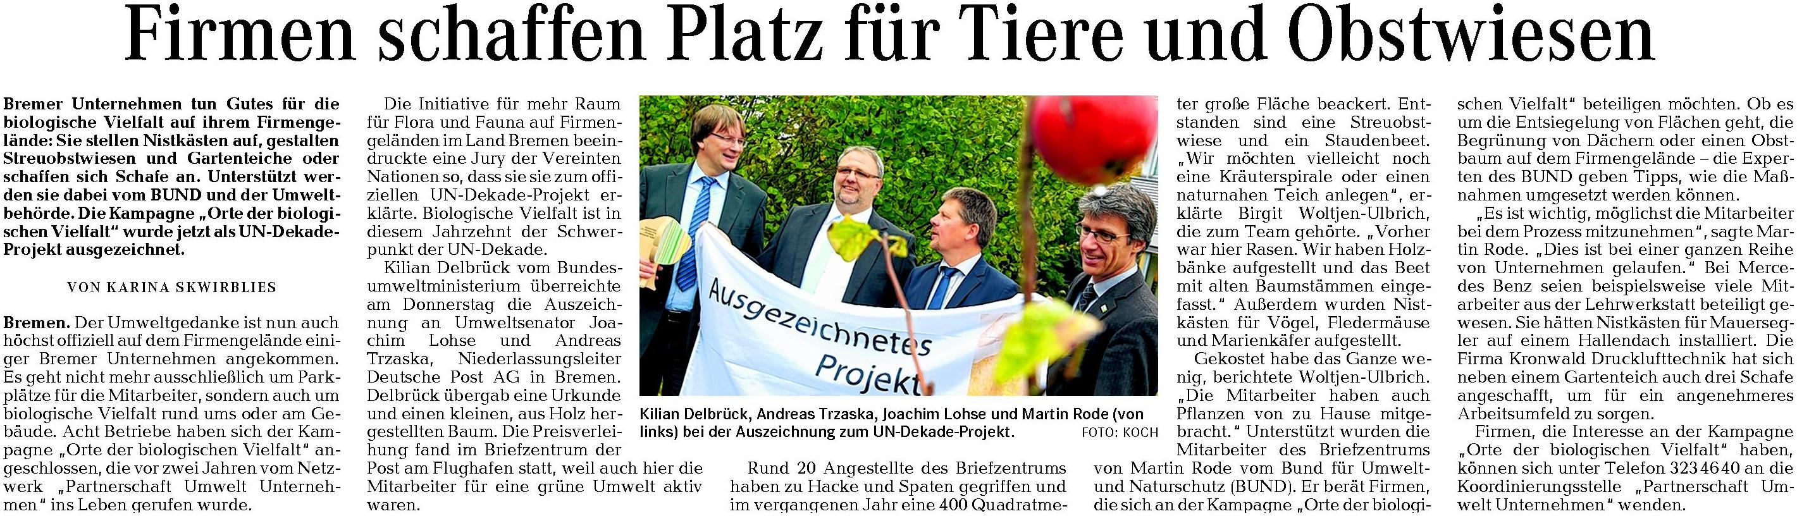

Firmen schaffen Platz für Tiere und Obstwiesen
Bremer Unternehmen tun Gutes für die biologische Vielfalt auf ihrem Firmengelände: Sie stellen Nistkästen auf, gestalten Streuobstwiesen und Gartenteiche oder schaffen sich Schafe an. Unterstützt werden sie dabei vom BUND und der Umweltbehörde. Die Kampagne „Orte der biologischen Vielfalt“ wurde jetzt als UN-Dekade-Projekt ausgezeichnet.
VON KARINA SKWIRBLIES
Bremen. Der Umweltgedanke ist nun auch höchst offiziell auf dem Firmengelände einiger Bremer Unternehmen angekommen. Es geht nicht mehr ausschließlich um Parkplätze für die Mitarbeiter, sondern auch um biologische Vielfalt rund ums oder am Gebäude. Acht Betriebe haben sich der Kampagne „Orte der biologischen Vielfalt“ angeschlossen, die vor zwei Jahren vom Netzwerk „Partnerschaft Umwelt Unternehmen“ ins Leben gerufen wurde.
Die Initiative für mehr Raum für Flora und Fauna auf Firmengeländen im Land Bremen beeindruckte eine Jury der Vereinten Nationen so, dass sie sie zum offiziellen UN-Dekade-Projekt erklärte. Biologische Vielfalt ist in diesem Jahrzehnt der Schwerpunkt der UN-Dekade.
Kilian Delbrück vom Bundesumweltministerium überreichte am Donnerstag die Auszeichnung an Umweltsenator Joachim Lohse und Andreas Trzaska, Niederlassungsleiter Deutsche Post AG in Bremen. Delbrück übergab eine Urkunde und einen kleinen, aus Holz hergestellten Baum. Die Preisverleihung fand im Briefzentrum der Post am Flughafen statt, weil auch hier die Mitarbeiter für eine grüne Umwelt aktiv waren.
Rund 20 Angestellte des Briefzentrums haben zu Hacke und Spaten gegriffen und im vergangenen Jahr eine 400 Quadratmeter große Fläche beackert. Entstanden sind eine Streuobstwiese und ein Staudenbeet. „Wir möchten vielleicht noch eine Kräuterspirale oder einen naturnahen Teich anlegen“, erklärte Birgit Woltjen-Ulbrich, die zum Team gehörte. „Vorher war hier Rasen. Wir haben Holzbänke aufgestellt und das Beet mit alten Baumstämmen eingefasst.“ Außerdem wurden Nistkästen für Vögel, Fledermäuse und Marienkäfer aufgestellt.
Gekostet habe das Ganze wenig, berichtete Woltjen-Ulbrich. „Die Mitarbeiter haben auch Pflanzen von zu Hause mitgebracht.“ Unterstützt wurden die Mitarbeiter des Briefzentrums von Martin Rode vom Bund für Umwelt- und Naturschutz (BUND). Er berät Firmen, die sich an der Kampagne „Orte der biologischen Vielfalt“ beteiligen möchten. Ob es um die Entsiegelung von Flächen geht, die Begrünung von Dächern oder einen Obstbaum auf dem Firmengelände – die Experten des BUND geben Tipps, wie die Maßnahmen umgesetzt werden können.
„Es ist wichtig, möglichst die Mitarbeiter bei dem Prozess mitzunehmen“, sagte Martin Rode. „Dies ist bei einer ganzen Reihe von Unternehmen gelaufen.“ Bei Mercedes Benz seien beispielsweise viele Mitarbeiter aus der Lehrwerkstatt beteiligt gewesen. Sie hätten Nistkästen für Mauersegler auf einem Hallendach installiert. Die Firma Kronwald Drucklufttechnik hat sich neben einem Gartenteich auch drei Schafe angeschafft, um für ein angenehmeres Arbeitsumfeld zu sorgen.
Firmen, die Interesse an der Kampagne „Orte der biologischen Vielfalt“ haben, können sich unter Telefon 323 46 40 an die Koordinierungsstelle „Partnerschaft Umwelt Unternehmen“ wenden.

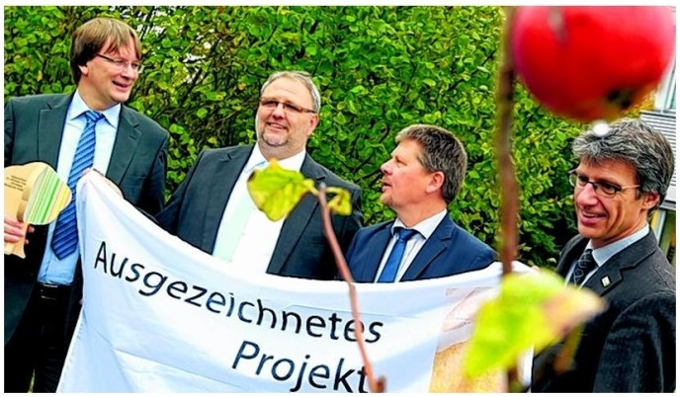
Kilian Delbrück, Andreas Trzaska, Joachim Lohse und Martin Rode (von links) bei der Auszeichnung zum UN-Dekade-Projekt. FOTO: KOCH

